ИНСТРУКЦИЯ ПО СОЗДАНИЮ И ЗАПОЛНЕНИЮ ЛИЧНОГО КАБИНЕТА ЭКСПОНЕНТА

2020

Регистрация пользователя

До начала ввода информации о компании экспонента, необходимо пройти регистрацию на сайте. Видео-инструкцию о порядке регистрации можно посмотреть на официальном канале Expodat на YouTube или по ссылке:
https://www.youtube.com/watch?v=i2TisvmJiZg
Ниже приведена пошаговая инструкция по порядку регистрации пользователя на сайте:
- Введите в адресной строке браузера название сайта «expodat.com»
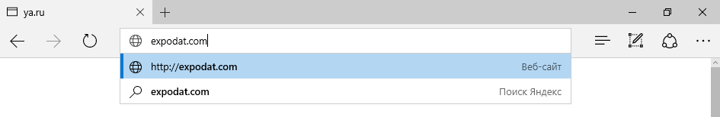
- На главной странице сайта расположена кнопка «Регистрация». Нажмите ее.
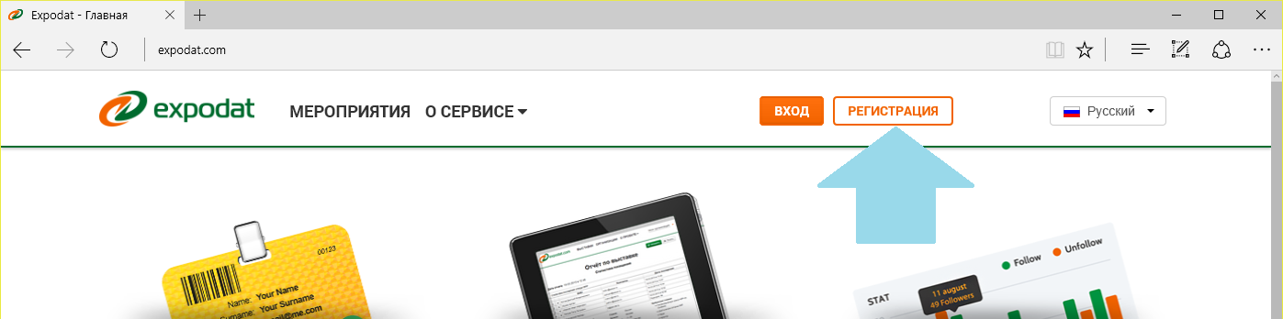
- В открывшемся окне регистрации укажите свои данные. Обязательные поля «Фамилия», «Имя» и «E-mail»:
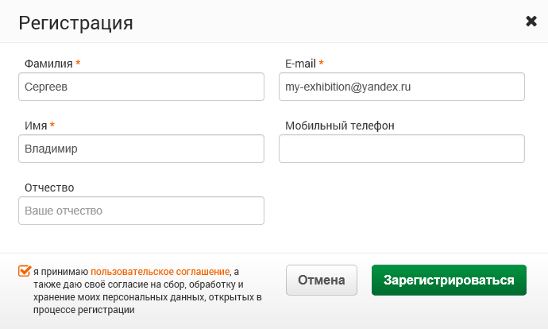
- Подтвердите согласие с «Пользовательским соглашением» и нажмите кнопку «Зарегистрироваться». В результате для Вас будет создан Личный кабинет, а на указанный при регистрации E-mail будет выслано письмо с временным паролем.

- Зайдите в свой почтовый ящик и откройте письмо с темой «Сервис Expodat – регистрация пользователя». В письме содержится временный «Пароль» от Вашего личного кабинета:
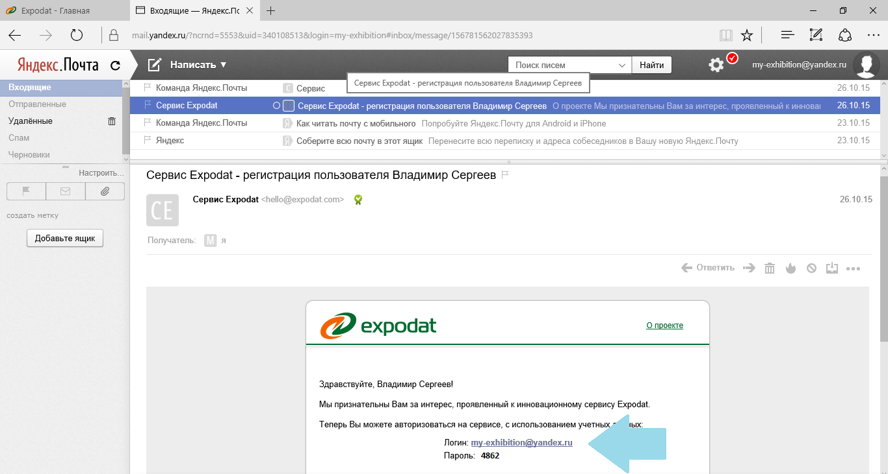
- Вернитесь на страницу сайта expodat.com и нажмите кнопку «Вход». В окне авторизации введите в поле «Логин» указанный при регистрации e-mail, а поле «Пароль», значение, полученное в письме:
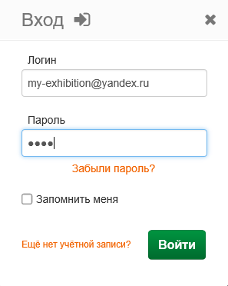
- После нажатия кнопки «Войти» Вы попадете в созданный для Вас Личный кабинет. По левой границе экрана расположено пользовательское меню с управляющими командами:
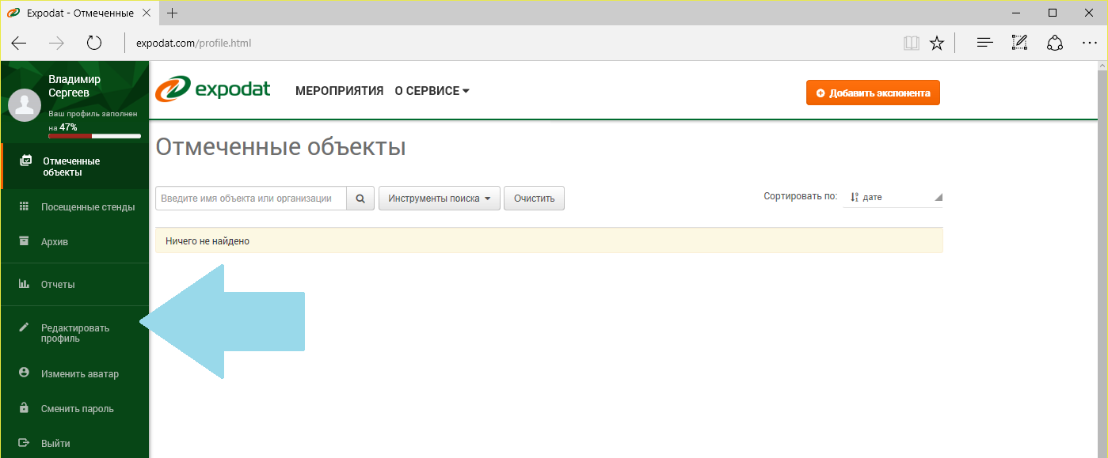
- Используйте команды «Редактировать профиль», «Изменить аватар», «Сменить пароль» для дополнения или изменения настроек своего Личного кабинета.

Создание страницы компании

После того как Вы создали свой Личный кабинет, можно приступить к созданию страницы своей организации. Для этого выполните следующие действия:

- В правом-верхнем углу страницы личного кабинета расположена кнопка «Добавить экспонента». Нажмите ее.
- В окне «Добавить организацию» заполните обязательные поля:
  - «Краткое наименование» - оно выводиться в списках сайта. Рекомендуется указывать его таким, каким оно будет указано каталоге мероприятия. По нему посетители сайта будут искать страницу вашей компании на сайте.
  - «Наименование» - полное наименование юридического лица (или индивидуального предпринимателя), заключившего договор с организатором мероприятия.
- В том же окне, используя кнопки «Загрузить» добавьте картинки:
  - «Логотип организации» - фирменный логотип Вашей компании, который будет размещен на странице организации и терминале Expodat;
  - «Обложка» - дополнительный графический баннер, который будет расположен в шапке страницы организации. Оптимальный размер обложки 770*257 пикселей. Если загруженная Вами обложка не соответствует рекомендованному размеру, то она будет масштабирована по большему краю и обрезана по меньшему.
- Нажмите кнопку «Сохранить» чтобы записать информацию. В результате будет создана страница Вашей организации.
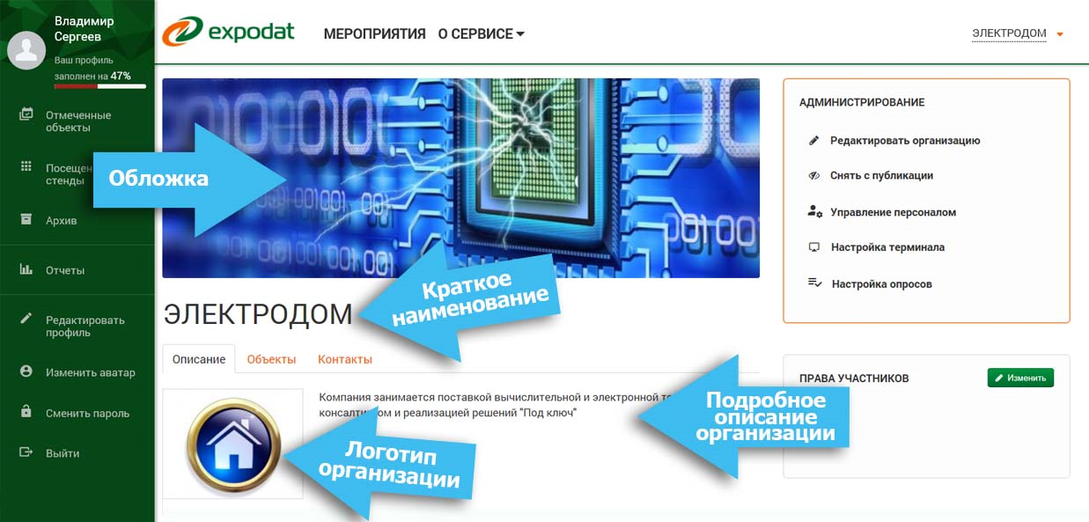
- Если требуется изменить внесенную информацию о компании, то используйте команду «Редактировать организацию» в панели «Администрирование», расположенную в правом-верхнем углу страницы.
- По умолчанию, создаваемая страница организации не видна пользователям сайта. Когда Вы завершите ее оформление, нажмите кнопку «Опубликовать» (расположена в панели «Администрирование»).

Видео-инструкцию о порядке регистрации компании можно посмотреть на официальном канале Expodat на YouTube или по ссылке: https://www.youtube.com/watch?v=nUC3Fc8WBag
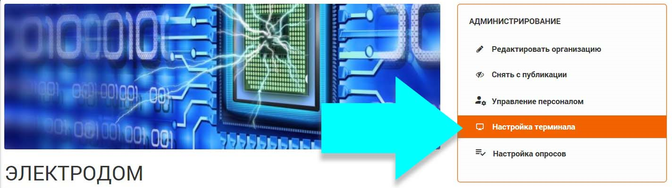

Размещение информационных материалов

«Объект» - это информационная сущность, которая используется для формирования пакета электронных материалов, которые Экспонент хочет донести до Посетителей. Объект имеет Название, Изображение (графический образ) и Описание.
В целях унификации и соблюдения эргономических требований к представляемой информации, экран терминала разделен на 6 позиций, каждая из которых предназначена для вывода одного объекта.

Видео-инструкцию о порядке Добавления информационных объектов можно посмотреть на официальном канале Expodat на YouTube или по ссылке: https://www.youtube.com/watch?v=X6mMBEfTslQ

Ниже приведена пошаговая инструкция по добавлению объектов.

Добавление объекта
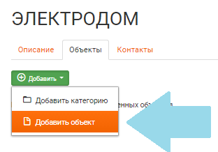
Для добавления нового объекта в каталог организации выполните следующую последовательность действий:
- Авторизуйтесь на сейте и зайдите на страницу своей организации.

- Откройте вкладку «Объекты».

- Нажмите кнопку «Добавить» и выберите команду «Добавить объект»:
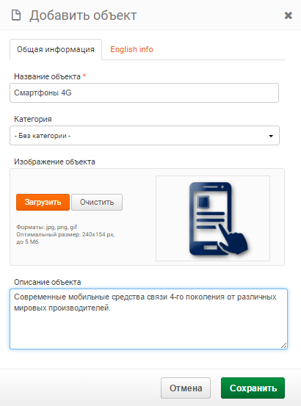

- В окне «Добавить объект» заполните поля «Название объекта», «Описание объекта». Используя кнопку «Загрузить», добавьте изображение объекта, которое вместе с названием будет отображаться на экране терминала:

- Для сохранения информации в базу нажмите кнопку «Сохранить».

Как созданный объект будет отображаться на терминале можно посмотреть, переключившись в закладку «Описание». В приведенном примере это будет выглядеть так:
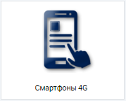
После переключения в закладку «Описание» для некоторых браузеров необходимо обновить страницу (это можно сделать, нажав кнопку клавиатуры «F5»).

Дополнительные возможности по управлению объектами
Если требуется внести изменение в описание объекта или изменить картинку, то используйте команду «Редактировать» в панели инструментов:
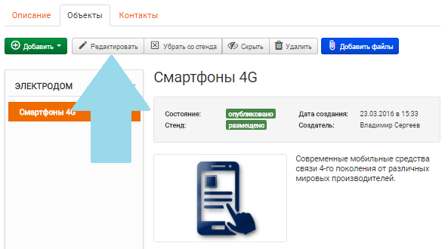
Для каждого созданного объекта предоставляется возможность прикрепить один или несколько файлов. Для этого используйте кнопку «Добавить файлы».

Максимальный размер файла:250 Мб. Допустимые форматы файлов: png, jpg, jpeg, gif, zip, rar, doc, docx, xls, xlsx, pdf, ppt, pptx, txt, 7z, gz, wav, mp3, avi, mpeg, mpg, mp4.

Команда «Скрыть» позволяет изменить Состояние объекта – он становится не виден для всех посетителей сайта кроме Вас (и Ваших коллег, имеющих допуск к управлению контентом компании). Для Обратной операции используйте кнопку «Опубликовать», которая появляется в том же месте панели инструментов, для неопубликованных объектов.

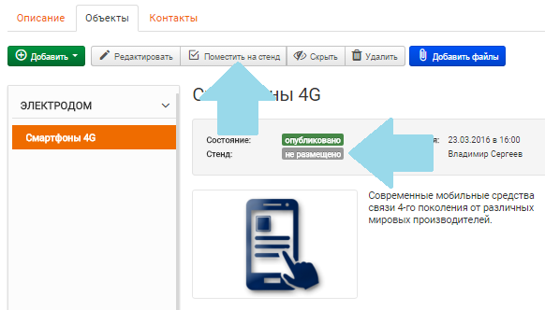
Чтобы лучше понять назначение полей описания «Объекта» проиллюстрируем, как будут видны собранные материалы в личном кабинете Посетителя. В приведенном ниже примере 4 виджета с материалами экспонентов:
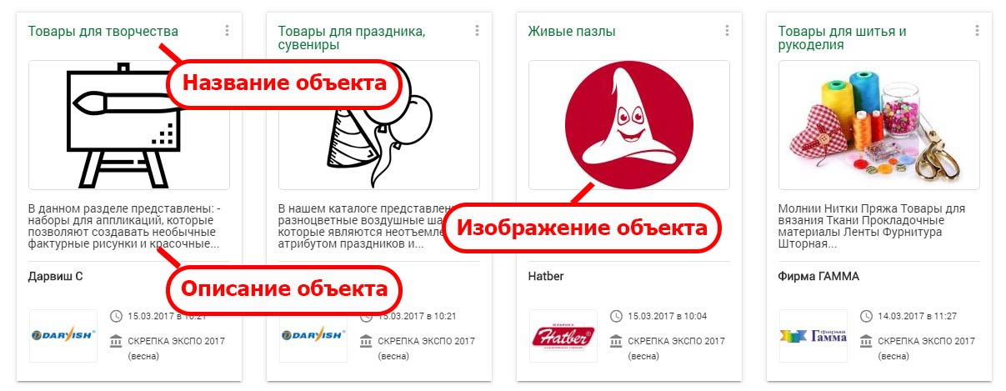

Использование Категории объектов
Категория используется для создания подмножества объектов. При этом сама категория размещается на одной из зон экрана терминала. Использование категории позволяет создать возможность перехода на вложенный уровень и отображать включенные в него объекты.
Вложенность каталогов ограничена только одним уровнем.
Добавление категории
Для добавления категории действуйте также как при добавлении объекта, только выберите команду «Добавить категорию»:
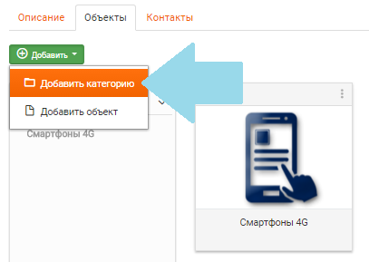
При создании подгрупп объектов, в поле «Категория» просто укажите ту категорию, в которой они должны быть размещены.
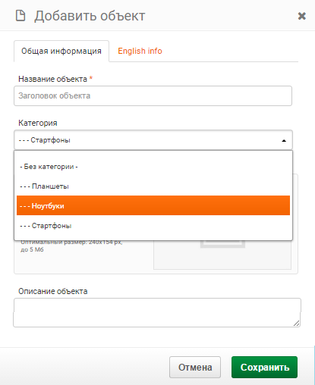

В результате главный экран стенда будет содержать объекты (не включенные в категории) и категории. При клике на картинке категории можно «провалиться внутрь» получив доступ к ее содержимому:
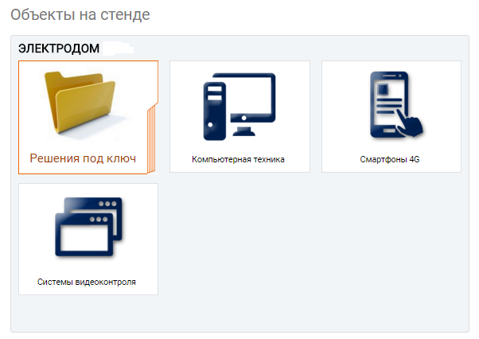

ПРИМЕЧАНИЕ! Прежде чем начать добавлять каталог, посмотрите на сайте expodat.com как это сделали другие Экспоненты. Ниже приведены ссылки на удачные примеры оформления каталога объектов:
http://expodat.com/companies/company/695-sandvik-coromant.html
http://expodat.com/companies/company/737-biofa.html
http://expodat.com/companies/company/735-remmers.html
http://expodat.com/companies/company/653-hatber.html

Дополнительная информация

При создании всех описаний следует помнить, что посетителю выставки предлагается выбор языка интерфейса: национальный и международный (английский). Если мероприятия регионального формата, то вполне достаточно заполнить информацию только на национальном языке. Если же выставка международного формата, то рекомендуется продублировать весь контент переводами. Для этого в окне редактирования объектов (или категорий) используйте закладку «English info».

Как посетитель получает информационные материалы?

Добавленные вами информационные материалы помещаются в облачное хранилище сервиса, доступ к которым является открытым для всех посетителей сайта.
ОБРАТИТЕ ВНИМАНИЕ:
Передача материалов производится не путем их рассылки на email посетителя, а добавлением объектов в Личный кабинет Посетителя.
Войдя в свой Личный кабинет, Посетитель получает доступ к собранным во время посещения выставки материалам и стендам. Все материалы представлены в виде виджетов, снабженных подготовленными Вами графическими образами и указанием данных экспонента. Открывая отмеченную позицию, Посетитель видит прикрепленные к ней материалы - файлы вложений, которые он может сохранить себе на компьютер.
Ниже приведен скриншот личного кабинета Посетителя:
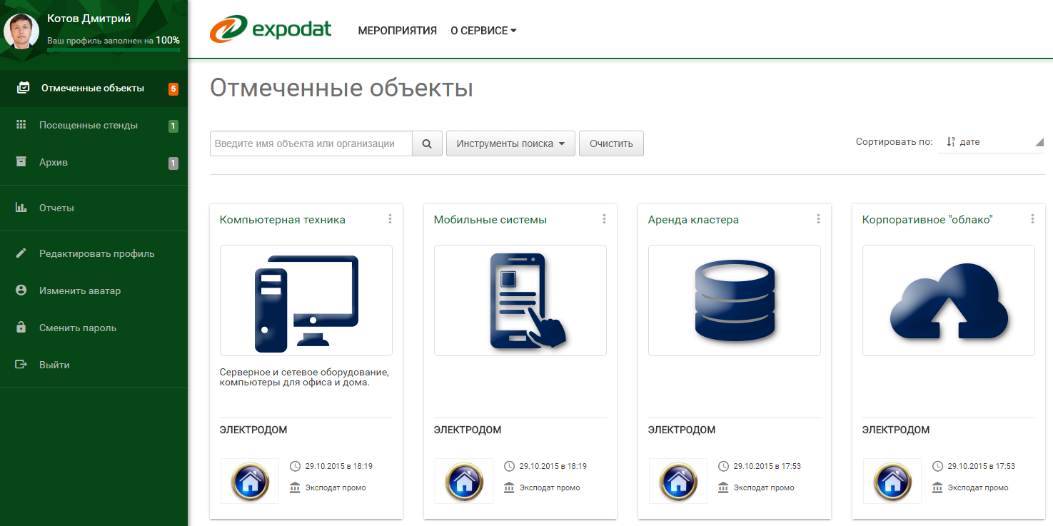

Просмотр результатов использования сервиса (отчетов)

Собранные данные сохраняются на сервере сервиса в режиме реального времени и доступны в виде отчетов уже во время работы выставки.
Для просмотра полученных данных используйте свой личный кабинет и пункт меню «Отчеты»:
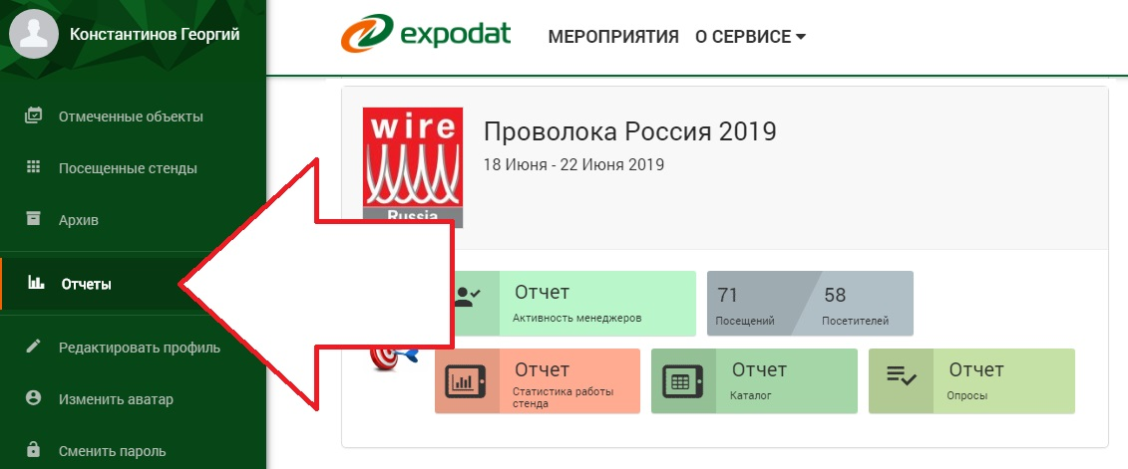
Для просмотра собранной базы посетителей стенда сформируйте «Отчет Каталог» (если вы использовали режим передачи информационных материалов) или «Отчет Опросы» (если использовался режим анкетирования). Для подготовки отчета нажмите на соответствующий виджет и дождитесь представления данных.
Собранные данные представляются в виде таблицы, каждая запись которой соответствует визиту посетителя на ваш стенд. Для компактности представления, видимая строка отчета содержит минимальный объем информации о визите.
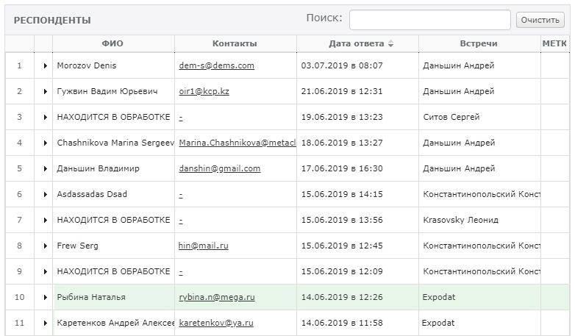
Для получения более детальной информации кликните на строку – она раскроется и будет дополнена новыми полями.
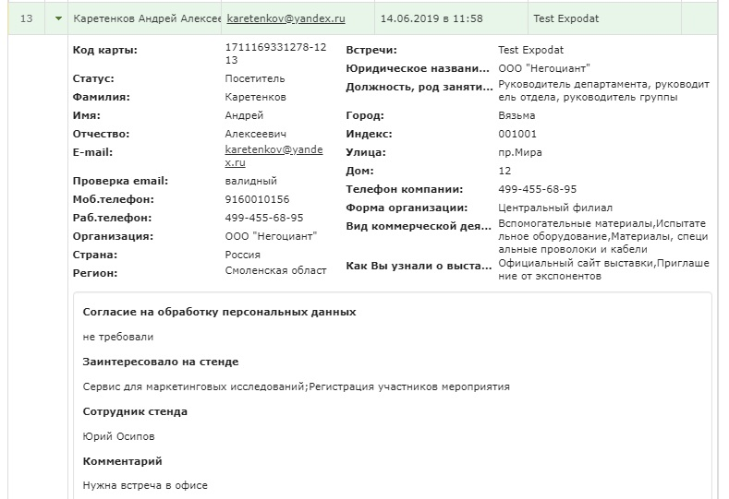
Для получения максимальной собранной информации экспортируйте отчет в файл электронной таблицы. Для этого нажмите кнопку «В Excel», расположенную у заголовка отчета.

Предоставление доступа к отчетам для других сотрудников

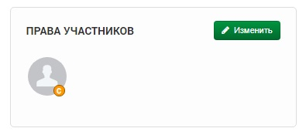
Если доступ к отчетам с результатами использования сервиса необходимо предоставить Вашим коллегам, то необходимо чтобы они зарегистрировались на сайте expodat.com (создали для себя личные кабинеты), а затем Вы, как администратор страницы вашей компании, предоставили доступ к этой странице.
Для предоставления коллегам доступа используйте кнопку «Изменить» в окне «Права участников».
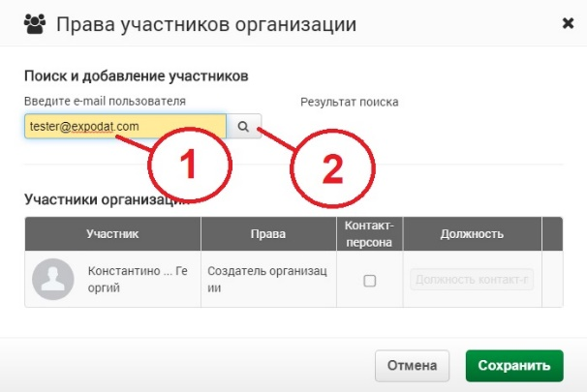
Чтобы добавить доступ коллеге, введите его email (он же является логином) в сроке поиска и нажмите копку «Искать».
Найденный пользователь будет отображен в результатах поиска. Нажмите кнопку «Добавить участника» чтобы указанный пользователь был добавлен в список допущенных к отчетам вашей компании. Для завершения операции нажмите кнопку «Сохранить».

